会場案内図
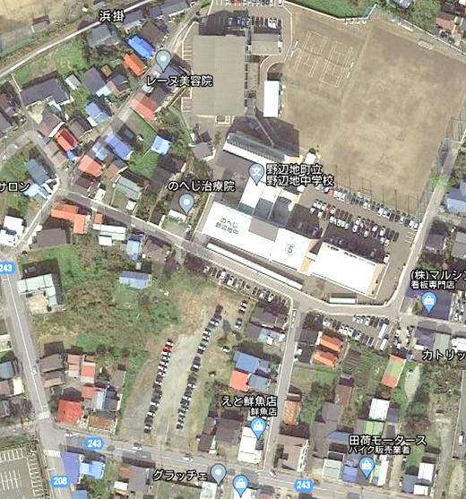
係員
係員
車両入口専用
車両出口専用
係員
係員
来賓優先の駐車場です。
送迎のための侵入は可能です。
降車後はすみやかに移動願います。
会場入口
中学校
体育館
【式典会場】
来賓優先
駐車場
建物下
来賓駐車場
🚙
🚙🚙🚙🚙🚙🚙
🚙
🚙🚙🚙🚙🚙🚙
一般駐車場

堆雪場
🚙
🚙🚙🚙🚙🚙🚙
🚙
🚙🚙🚙🚙🚙🚙
🚙
🚙🚙🚙🚙🚙🚙
🚙
🚙🚙🚙🚙🚙🚙
一般車両 🚙 降乗車禁止 送迎車両経路 駐車車両経路 駐車場係員
【事務連絡】
上記図のとおり、会場駐車場を設けます。なお、一般駐車場が満車となった場合は、中央公民館駐車場を御利用下さるようお願いいたします。当日、雪により道が狭くなることが予想されますので、中学校沿い道路で降乗車される際は十分お気を付けください。渋滞及び事故等を引き起こす原因となりますので必ず係員の指示に従い、すみやかに移動されますようお願いいたします。 御来場の皆様には足元が滑りやすい中、御不便をおかけいたしますが、御理解・御協力をお願いいたします。
※中学校正面玄関前の駐車場は、来賓優先駐車場となっております。悪天候時等は、送迎による乗り降りのための敷地内への侵入を可としますが、混雑が予想されますので、降乗車後はすみやかに移動願います。

